**ПРАВИТЕЛЬСТВО РОССИЙСКОЙ ФЕДЕРАЦИИ**

**НАЦИОНАЛЬНЫЙ ИССЛЕДОВАТЕЛЬСКИЙ УНИВЕРСИТЕТ**

**«ВЫСШАЯ ШКОЛА ЭКОНОМИКИ»**

Факультет компьютерных наук

Департамент программной инженерии

|  |  |
| --- | --- |
| СОГЛАСОВАНО  Научный руководитель,  Старший преподаватель департамента  ______________ Н. А. Павлочев  «17» мая 2024 г.  Соруководитель выпускной квалификационной работы, руководитель группы разработки в ООО «Озон Технологии»  ______________ А.Н. Степанов  « 16 » мая 2024 г. | УТВЕРЖДАЮ  Академический руководитель образовательной программы «Программная инженерия», старший преподаватель департамента  ______________ Н. А. Павлочев  « » мая 2024 г. |

|  |  |
| --- | --- |
| Подп. и дата |  |
| Инв. № дубл. |  |
| Взам. Инв. № |  |
| Подп. и дата |  |
| Инв. № подл. |  |

**Приложение планирования**

**и организации мероприятий «Тамада». Клиентская часть**

**Программа и методика испытаний**

**ЛИСТ УТВЕРЖДЕНИЯ**

**RU.17701729.05.05-01 51 03-1-ЛУ**

****Исполнитель

Студент группы БПИ206

______________ А. С. Мальцева

« 16 » мая 2024 г.

УТВЕРЖДЕН

RU.17701729.05.05-0151 03-1-ЛУ

|  |  |
| --- | --- |
| Подп. и дата |  |
| Инв. № дубл. |  |
| Взам. Инв. № |  |
| Подп. и дата |  |
| Инв. № подл. |  |

**Приложение планирования**

**и организации мероприятий «Тамада». Клиентская часть**

**Программа и методика испытаний**

**RU.17701729.05.05-01 51 03-1**

**Листов 46**

**СОДЕРЖАНИЕ**

**АННОТАЦИЯ** 3

**1.** **ОБЪЕКТ ИСПЫТАНИЙ** 4

**2.** **ЦЕЛЬ ИСПЫТАНИЙ** 5

**3.** **ТРЕБОВАНИЯ К ПРОГРАММЕ** 6

**3.1.** **Требования к функциональным характеристикам** 6

**3.1.1.** **Организация входных данных** 11

**3.1.2.** **Организация выходных данных** 11

**3.2.** **Требования к интерфейсу** 11

**4.** **ТРЕБОВАНИЯ К ПРОГРАММНОЙ ДОКУМЕНТАЦИИ** 12

**4.1.** **Предварительный состав программной документации** 12

**4.2.** **Специальные требования к программной документации** 12

**5.** **СРЕДСТВА И ПОРЯДОК ИСПЫТАНИЙ** 13

**5.1.** **Технические средства, используемые во время испытаний** 13

**5.2.** **Программные средства, используемые во время испытаний** 13

**5.3.** **Порядок проведения испытаний** 13

**5.4 Требования к персоналу** 13

**6.** **МЕТОДЫ ИСПЫТАНИЙ** 14

**6.1 Проверка требований к технической документации** 14

**6.2 Проверка требований к функциональным характеристикам** 14

**6.3 Проверка требований к интерфейсу** 14

**ПРИЛОЖЕНИЕ 1** 46

**ЛИСТ РЕГИСТРАЦИИ ИЗМЕНЕНИЙ** 48

# **АННОТАЦИЯ**

Программа и методика испытаний — это документ, в котором содержится информация о программном продукте, а также полное описание приемочных испытаний для данного программного продукта.

Настоящая Программа и методика испытаний для «Приложение планирования и организации мероприятий «Тамада». Клиентская часть» содержит следующие разделы: «Объект испытаний», «Цель испытаний», «Требования к программе», «Требования к программной документации», «Средства и порядок испытаний», «Методы испытаний», «Приложения».

В разделе «Объект испытаний» указано наименование, краткая характеристика и назначение программы.

В разделе «Цель испытаний» указана цель проведения испытаний. Раздел «Требования к программе» содержит основные требования к программе, которые подлежат проверке во время испытаний.

Раздел «Требования к программным документам» содержит состав программной документации, которая представляется на испытания.

Раздел «Средства и порядок испытаний» содержит информацию о технических и программных средствах, которые следует использовать во время испытаний, а также порядок этих испытаний.

Раздел «Методы испытаний» содержит информацию об используемых методах испытаний.

Настоящий документ разработан в соответствии с требованиями:

1. ГОСТ 19.101-77 Виды программ и программных документов [1];
2. ГОСТ 19.102-77 Стадии разработки [2];
3. ГОСТ 19.103-77 Обозначения программ и программных документов [3];
4. ГОСТ 19.104-78 Основные надписи [4];
5. ГОСТ 19.105-78 Общие требования к программным документам [5];
6. ГОСТ 19.106-78 Требования к программным документам, выполненным печатным способом [6];
7. ГОСТ 19.201-78 Техническое задание. Требования к содержанию и оформлению [7].

Изменения к данному Техническому заданию оформляются согласно ГОСТ 19.603-78 [8], ГОСТ 19.604-78 [9].

# **ОБЪЕКТ ИСПЫТАНИЙ**

* 1. **Наименование программы**

Наименование программы – «Мобильное приложение для планирования проведения мероприятий «Тамада»».

Наименование программы на английском языке – «Mobile app for planning events «Tamada»».

Наименование программы для пользователя – «Tamada».

* 1. **Краткая характеристика и область назначения**

Целевая аудитория мобильного приложения «Tamada» – это физические лица в возрасте от 16 лет. Tamada – мобильное приложение для упрощения процессов организации мероприятий. Приложение предназначено для упрощения менеджмента процесса закупок, информационной составляющей для гостей (донесение важной информации и т. д.) и для планирования учета финансовых расходов на мероприятие между участниками.

# **ЦЕЛЬ ИСПЫТАНИЙ**

Целью испытаний является проверка корректности выполнения программой функций, изложенных в п. 4 «Требования к программе» документа «Техническое задание» из комплекта документации в соответствии с ЕСПД (Единой системой программной документации).

# **ТРЕБОВАНИЯ К ПРОГРАММЕ**

## **Требования к функциональным характеристикам**

1. Стартовый экран
   1. Отобразить логотип приложения
   2. Отобразить приветственное сообщение
   3. Отобразить кнопку «Войти»
   4. Отобразить кнопку «Зарегистрироваться»
2. Экран регистрации
   1. Отобразить поле ввода email логина
   2. Отобразить поле ввода логина
   3. Отобразить поле ввода пароля и повтора пароля
   4. Отобразить кнопку войти
3. Экран авторизации
   1. Отобразить поле ввода логина или email
   2. Отобразить поле ввода пароля
4. Главный экран: список мероприятий
   1. Отображение аватарки пользователя
   2. Отображение предупреждение при незаполненных персональных данных
   3. Отображение приветственного сообщения пользователю
   4. Отображение списка мероприятий, где пользователь является организатором
   5. Отображение списка мероприятий, где пользователь является гостем
   6. Отображение тега «NEW» у новых мероприятий
5. Личный кабинет
   1. Отобразить логин пользователя
   2. Отобразить email пользователя
   3. Отобразить информацию о реквизитах банковской карты пользователя (номер карты, телефон, к которому привязана карта, название банка и инициалы пользователя)
   4. Отобразить аватарку пользователя
   5. Предоставить возможность изменения аватарки из сета предложенных
   6. Предоставить возможность смены пароля
   7. Предоставить возможность редактирования реквизитов карты
6. Экран создания мероприятия

Экран состоит из четырех разделов, кастомный прогресс бар вверху страницы. Внизу разделов присутствует навигация «Назад» и «Далее» в виде кнопок.

* 1. Раздел «Основное»
     1. Отрисовать блок «Основное», он состоит из названия мероприятия, даты начала и окончания мероприятия
     2. Отрисовать блок разделения затрат. Блок состоит из свитчера – вкл/выкл распределение затрат
  2. Раздел «Адрес»
     1. Отрисовать блок «Место проведения». Он состоит из строки адреса и ссылки на карту
  3. Раздел «Важное»
     1. Отрисовать блок «Важная информация», который состоит только из текстового поля с описанием важной информации
  4. Раздел «Тематика»
     1. Отрисовать блок «Тематика и дресскод». Он состоит из двух текстовых полей и двух картинок под тематику и дресскод соответственно, а также ссылка на мудбор в виде строки

1. Экран афиши мероприятия
   1. Отрисовать блок «Основное», он состоит из названия мероприятия, даты начала и окончания мероприятия
   2. Отрисовать блок «Место проведения». Он состоит из строки адреса и ссылки на карту
   3. Отрисовать блок «Важная информация», который состоит только из текстового поля с описанием важной информации
   4. Отрисовать блок «Тематика и дресскод». Он состоит из двух текстовых полей и двух картинок
   5. Под каждым блоком отобразить кнопку, текст и действие которой меняются в зависимости от состояния
      1. Если блок заполнен и пользователь является организатором – кнопка «Редактировать»
      2. Если блок редактируется – кнопка «Сохранить»
2. Экран гостей мероприятия
   1. Блок «Пригласить гостей», в котором отображается сгенерированная ссылка-приглашение на конкретное мероприятие, которую можно скопировать одним нажатием
      1. При открытии ссылки должно открываться приложение с приглашением на соответствующее мероприятие
   2. Отображение списка участников мероприятия, расположенных следующим образом
      1. Администраторы
      2. Гости, которые точно пойдут
      3. Гости, которые возможно пойдут
   3. Возможность редактировать список
      1. Давать права администратора
      2. Убирать права администратора
      3. Удалять из списка участников (удалить создателя мероприятия невозможно)
3. Экран списков мероприятия
   1. При пустом состоянии отобразить четыре шаблона списка
      1. Шаблон пустого списка
      2. Шаблон списка дел
      3. Шаблон списка покупок
      4. Шаблон вишлиста
   2. При редактировании списка
      1. Отобразить свитчер, который настраивает права просмотра и редактирования
      2. Отобразить кнопку для создания нового пунтка
      3. Отобразить возможность редактирования и удаления существующих пунктах
      4. Возможность удалить список
   3. При не пустом состоянии
      1. Отобразить копку создания нового списка
      2. Каждый список отобразить в своем блок и показать его содержимое
      3. Отобразить фильтрация свитч компонентом, который будет показывать или все списка, или только организаторские
   4. При выполнении пункта всем участником мероприятия, которым доступен список, отправлять уведомление о том, что пункт выполнен
4. Экран распределения расходов мероприятия

Состоит из трех блоков, кастомный прогресс бар вверху страницы.

* 1. Состояние «Расходы выключены»
     1. Отобразить возможность просмотреть инструкцию
     2. Отобразить кнопку «Включить расходы»
  2. Инструкция по использованию
     1. Состоит из блоков с картинками и кнопок «Далее» и «Назад»
  3. Раздел «Вносим расходы»
     1. Отобразить возможность просмотреть инструкцию еще раз
     2. Отобразить блок с установкой дедлайна. Добавить функционал завершения этапа внесения расходов
     3. Отобразить блок со стоимостью вечеринки и ее прогрессом в затратах
     4. Отобразить блок с расходами пользователя и возможно добавить расход. При нажатии отобразить список всех расходов с возможность редактировать. В каждый расход нужно прикрепить pdf-файл чека
     5. Отобразить блок с кошельком вечеринки и возможность добавить туда карту. Отобразить номер карты и номер телефона с легкой возможность скопировать в один клик
     6. При завершении этапа показать список всех трат, отобразить блок «Вы уверены, что все правильно и вы хотите перейти к следующему этапу?»
  4. Раздел «Скидываем деньги»
     1. Аналогичный блок установки дедлайна и завершения этапа для всех
     2. Блок с расчетом стоимости вечеринки с человека, а также долг текущего пользователя. Долг может быть отрицательным, если пользователь внес больше, чем стоимость вечеринки с человека
     3. Блок «Вы должны». Состоит из кнопки «Я перевел(а)»
     4. Блок «Вы внесли». В нем можно еще раз подробно просмотреть весь список расходов без возможности редактирования
     5. Блок «Кошелек вечеринки». Аналогичен блоку из предыдущего раздела
     6. При завершении этапа показать список всех переводов, отобразить блок «Вы уверены, что все правильно и вы хотите перейти к следующему этапу?»
  5. Раздел «Возвращаем долги»
     1. Отображение блок-список людей, которым нужно перевести определенную сумму
     2. Отображение блока-подтверждения «Всем вернули долг?», который состоит из кнопки
     3. Отображение блок-список людей, которые скинули, а также общая сумма средств
     4. Отображение блок-список людей, которые не скинули, а также общая сумма средств
  6. Экран прогресса мероприятия
     1. Отображение всех пользователей мероприятия с их расходами
     2. Возможность просмотреть контрольную сумму
     3. Возможность указать ошибку в расходе пользователя и отправить ему уведомление
     4. Возможность скачать общий чек расходов пользователя
  7. Экран расходов пользователя
     1. Возможность добавить расход
     2. Возможность просмотреть свои расходы
     3. Возможность скачать чек расхода
     4. Возможность удалить расход

### **Организация входных данных**

Входными данными являются данные, введенные пользователем.

### **Организация выходных данных**

В любом удобном для восприятия формате.

## **Требования к интерфейсу**

Интерфейс приложения должен соответствовать прототипу, который можно найти по ссылке: <https://www.figma.com/file/pQ9MEixSFHdhyyV2z64ZN8/Tamada-Workspace?type=design&node-id=0-1&mode=design&t=q6MrOtToLWfvPyyE-0>

# **ТРЕБОВАНИЯ К ПРОГРАММНОЙ ДОКУМЕНТАЦИИ**

## **Предварительный состав программной документации**

1. «Приложение планирования и организации мероприятий «Тамада». Клиентская часть». Техническое задание (ГОСТ 19.201-78) [7];
2. «Приложение планирования и организации мероприятий «Тамада». Клиентская часть». Программа и методика испытаний (ГОСТ 19.301-78) [10];
3. «Приложение планирования и организации мероприятий «Тамада». Клиентская часть». Руководство оператора (ГОСТ 19.505-79) [11];
4. «Приложение планирования и организации мероприятий «Тамада». Клиентская часть». Текст программы (ГОСТ 19.401-78) [12].

## **Специальные требования к программной документации**

1. Все документы к программе должны быть выполнены в соответствии с ГОСТ 19.106-78[6] и ГОСТ к этому виду документа (см. п. 5.1.).
2. Вся документация и программа также сдается в электронном виде в формате .pdf или .docx. в архиве формата .rar или .zip.
3. Все документы перед защитой курсовой работы должны быть загружены в информационно-образовательную среду НИУ ВШЭ LMS (Learning management system) в личном кабинете, дисциплина - «Выпускная квалификационная работа», одним архивом (см. п.3).

# **СРЕДСТВА И ПОРЯДОК ИСПЫТАНИЙ**

## **Технические средства, используемые во время испытаний**

Для успешного локального запуска программы необходимы:

1. Мобильное устройство с операционной системой Android 13 и выше (2 шт);
2. 2 Гб свободной оперативной памяти;
3. 1 Гб свободной памяти устройства;
4. Стабильное подключение к сети интернет.

## **Программные средства, используемые во время испытаний**

Для наиболее удобного тестирования приложения требуется только приложение «Tamada».

## **Порядок проведения испытаний**

Испытания должны проводиться в следующем порядке:

1. Скачать приложение «Tamada»;
2. Установить приложение «Tamada»;
3. Запустить приложение «Tamada»;
4. Провести испытания, описанные в разделе «Методика испытаний»;
5. Выйти из приложения «Tamada».

## **5.4 Требования к персоналу**

Для тестирования программы достаточно одного человека, который умеет пользоваться мобильным устройством.

# **МЕТОДЫ ИСПЫТАНИЙ**

## **6.1 Проверка требований к технической документации**

Состав программной документации проверяется наличием всех подписей и программной документации в системе SmartLMS. Также проверяется соответствие документации требованиям ГОСТ.

Все документы удовлетворяют представленным требованиям.

## **6.2 Проверка требований к функциональным характеристикам**

Результаты проверки функциональных характеристик можно найти в настоящей Программе и методике испытаний «Приложение планирования и организации мероприятий «Тамада». Клиентская часть»

## **6.3 Проверка требований к интерфейсу**

Тестирование программы подразумевает ручное тестирование. Все тесты, которые нужно пройти, чтобы удостовериться в корректности выполнения программы, будут представлены в следующем формате:

* + 1. Описание теста
    2. Предварительно
    3. Шаги
    4. Ожидаемый результат

Также все редактирования, кроме пунктов в списке и своих расходов, может выполнять только организатор мероприятия. Везде, где требуется отредактировать данные о мероприятии, требуются права организатора.

1. **Тестирование авторизации**

*Тест «Успешная авторизация»*

* 1. Описание теста: Успешных вход в приложение
  2. Предварительно: Пользователь с именем «Test» и паролем «Test» существует в системе
  3. Шаги:
     1. Открыть приложение
     2. Перейти на экран авторизации
     3. Ввести в поле логин «Test»
     4. Ввести в поле пароль «Test»
     5. Нажать кнопку войти
  4. 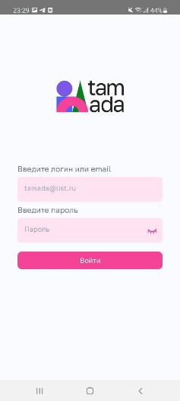Ожидаемый результат: успешная авторизации и переход на главный экран со списком мероприятий

Рисунок 1 Форма авторизации

*Тест «Неуспешная авторизация»*

* 1. Описание теста: Введен неверный пароль для аккаунта пользователя
  2. Предварительно: Пользователь с именем «Test» и паролем «Test» существует в системе
  3. Шаги:
     1. Открыть приложение
     2. Перейти на экран авторизации
     3. Ввести в поле логин значение «Test»
     4. Ввести в поле пароль значение «NO_TEST»
     5. Нажать кнопку войти
  4. Ожидаемый результат: Авторизация не прошла успешно, показано всплывающее сообщение с ошибкой и иконкой типа Error.

1. **Тестирование регистрации**

*Тест «Успешная регистрация»*

* 1. Описание теста: Пользователя не существует в системе и он хочет первые зарегистрироваться в системе
  2. Предварительно: Пользователя с логином «Admin» и почтой «Admin» не существует в системе
  3. Шаги:
     1. Открыть приложение
     2. Нажать на кнопку «зарегистрироваться»
     3. Ввести в поле логин значение «Admin»
     4. Ввести в поле почта значение «Admin»
     5. Ввести в поле пароль значение «Admin»
     6. Ввести в поле повторенный пароль значение «Admin»
  4. 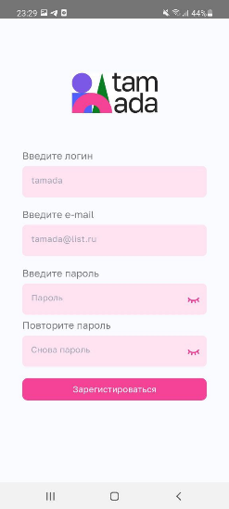Ожидаемый результат: Пользователь зарегистрирован в системе и произошел переход на страницу главный экран со списком всех мероприятий

Рисунок 2 Форма регистрации

*Тест «Валидация формы регистрации не прошла успешно»*

* 1. Описание теста: Валидация полей в форме регистрации не прошла, введенные пароли не совпадают
  2. Предварительно: ничего не требуется
  3. Шаги:
     1. Открыть приложение
     2. Нажать на кнопку «зарегистрироваться»
     3. Ввести в поле логин значение «Admin»
     4. Ввести в поле почта значение «Admin»
     5. Ввести в поле пароль значение «Admin»
     6. Ввести в поле повторенный пароль значение «Admn»
  4. Ожидаемый результат: показывается вспаивающее сообщение с текстом «Введенные пароли не совпадают» и типом Error

*Тест «Неуспешная регистрация»*

* 1. Описание теста: Попытка зарегистрировать пользователя с не уникальным логином
  2. Предварительно: Пользователь с логином «Admin» и почтой «Admin» существует в системе
  3. Шаги:
     1. Открыть приложение
     2. Нажать на кнопку «зарегистрироваться»
     3. Ввести в поле логин значение «Admin»
     4. Ввести в поле почта значение «Admin»
     5. Ввести в поле пароль значение «Admn»
     6. Ввести в поле повторенный пароль значение «Admn»
  4. Ожидаемый результат: показывается вспаивающее сообщение с текстом ошибки и типом Error

1. **Тестирование главной страницы**

*Тест «Открытие главной страницы нового пользователя»*

* 1. Описание теста: Попадание на главную страницу со списком всех мероприятий после регистрации нового пользователя
  2. Предварительно: успешно пройти сценарий регистрации нового пользователя
  3. Шаги:
     1. Перейти на страницу со списком мероприятий
  4. Ожидаемый результат:
     1. Показывается корректные имя и аватар пользователя
     2. У пользователя рядом с аватаром есть иконка с восклицательным знаком
     3. Мероприятия в каждой из групп отсутствуют
     4. Есть кнопка добавления мероприятия

*Тест «Открытие главной станицы без интернета»*

* 1. Описание теста: Попытка открыть приложение без соединения с интернетом
  2. Предварительно: Отключить интернет и закрыть приложение
  3. Шаги:
     1. Открыть приложение
  4. Ожидаемый результат:
     1. Показывается корректные имя и аватар пользователя
     2. Список мероприятий пустой
     3. 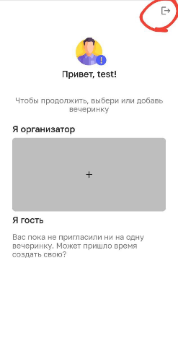Показывается всплывающее сообщение с текстом «ошибка соединения» и типом error

Рисунок 3 Главная страница со списком мероприятий

1. **Тестирование создания мероприятия**

*Тест «Некорректная дата конца мероприятия»*

* 1. Описание теста: Попытка ввести дату конца мероприятия, не соответствующую действительности
  2. Предварительно: перейти в сценарий создания мероприятия
  3. Шаги:
     1. Нажать на дату начала
     2. Выбрать в календаре дату 14 мая 2024 15:00
     3. Нажать на дату окончания
     4. Выбрать дату в календаре 13 мая 2024 15:00
  4. Ожидаемый результат: показывается всплывающее сообщение с текстом «дата окончания не может быть раньше, чем дата начала» и типом error

*Тест «Создание мероприятия с полной информацией о нем»*

* 1. Описание теста: Успешный сценарий создания мероприятия
  2. Предварительно: перейти в сценарий создания мероприятия
  3. Шаги:
     1. Задать название мероприятия «Test»
     2. Нажать на дату начала
     3. Задать дату начала 14 мая 2024 15:00
     4. Нажать на дату окончания
     5. Выбрать дату в календаре 14 мая 2024 18:00
     6. Выбрать «выключить расходы»
     7. Нажать «Далее»
     8. Ввести в поле адрес «Покровский бульвар, 11А»
     9. Ввести в поле ссылка на адрес ссылку с Яндекс.Карт на данный адрес
     10. Ввести в поле дополнительная информация об адресе «Лучше выходить от метро Курская»
     11. Нажать «Далее»
     12. Ввести в важную информацию «Не забудьте паспорт»
     13. Нажать «Далее»
     14. Ввести в поле тематика «HSE»
     15. Ввести в поле дресс-код «Офисный»
     16. Ввести в поле ссылку на мудборд любую ссылку на папку с фотографиями
     17. 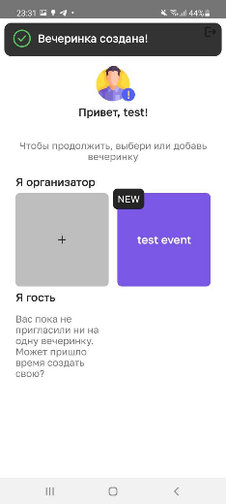Нажать «Далее»

Рисунок 4 Успешное создание мероприятия

* 1. Ожидаемый результат:
     1. Создано мероприятие с названием «Test»
     2. Показано всплывающее сообщение «Мероприятие успешно создано» с типом success
     3. Мероприятия появилось в списке, где пользователь организатор
     4. У мероприятия добавился тег «NEW»

*Тест* *«Создание мероприятия с неполной информацией о нем»*

* 1. Описание теста: Создать мероприятие с неполной информацией о нем
  2. Предварительно: Перейти в сценарий создания мероприятия
  3. Шаги:
     1. Задать название мероприятия «Test»
     2. Нажать «Далее»
     3. Нажать «Далее»
     4. Нажать «Далее»
     5. Нажать «Далее»
  4. Ожидаемый результат:
     1. Создано мероприятие с названием «Test»
     2. Показано всплывающее сообщение «Мероприятие успешно создано» с типом success
     3. Мероприятия появилось в списке, где пользователь организатор
     4. У мероприятия добавился тег «NEW»

*Тест «Сохранение состояния между этапами»*

* 1. Описание теста: При создании мероприятия вернуться на шаг назад на любом пункте, чтобы проверить сохранность данных
  2. Предварительно: Перейти в сценарий создания мероприятия
  3. Шаги:
     1. Задать название мероприятия «Test»
     2. Нажать на дату начала
     3. Задать дату начала 14 мая 2024 15:00
     4. Нажать на дату окончания
     5. Выбрать дату в календаре 14 мая 2024 18:00
     6. Выбрать «выключить расходы»
     7. Нажать «Далее»
     8. Нажать «Назад»
  4. Ожидаемый результат:
     1. В поле название мероприятия написано «Test»
     2. Дата начала указана 14 мая 2024 15:00
     3. Дата окончания указана 14 мая 2024 18:00
     4. Состояния расходов помечено как выключенное

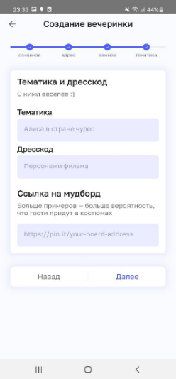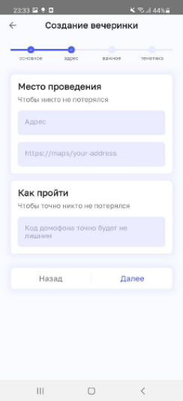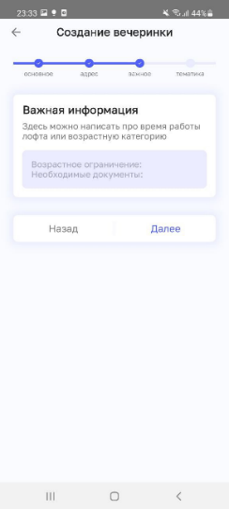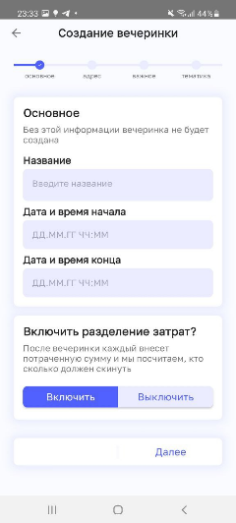

Рисунок 5 Создание мероприятия. Этап "Тематика"

Рисунок 6 Создание мероприятия. Этап «Адрес»

Рисунок 7 Создание мероприятия. Этап "Важное"

Рисунок 8 Создание мероприятия. Этап "Основное"

1. **Тестирование личного кабинета**

*Тест «Установка аватара»*

* 1. Описание теста: пользователь хочет сменить аватар
  2. Предварительно: Войти в аккаунт пользователя
  3. Шаги:
     1. Перейти в личный кабинет
     2. Нажать на аватар пользователя
     3. Нажать на другой аватар из предложенных
     4. Выйти на предыдущий экран
  4. Ожидаемый результат: У пользователя в качестве аватара новая картинка, которую он только что выбрал

*Тест «Установка данных о реквизите кошелька»*

* 1. Описание теста: Пользователь меняет данные о реквизитах своей карты
  2. Предварительно: Войти в аккаунт пользователя и перейти в личный кабинет
  3. Шаги:
     1. Нажать кнопку редактирования рядом с данными о карте
     2. Ввести в поле с номером карты значение «1234567887654321»
     3. Ввести в поле с номером телефона значение «89998887766»
     4. Ввести в поле с инициалами владельца карты значение «Test»
     5. Ввести в поле банка значение значение «Test»
     6. Нажать на кнопку «Сохранить»
     7. Выйти из личного кабинета
     8. Войти в личный кабинет
  4. 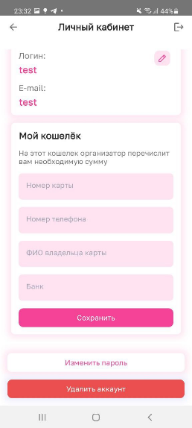Ожидаемый результат: Данные о карте успешно сохранены и их можно скопировать. В качестве значения номера карты установлено «1234567887654321», в качестве значения номера телефона установлено «89998887766», в качестве значения банка усыновлено «Test», в качестве инициалов владельца установлено «Test». При взводе из личного кабинета восклицательный знак рядом с аватаром отсутствует.

Рисунок 9 Форма реквизитов карты

*Тест* *«Валидация полей формы обновления реквизитов карты»*

* 1. Описание теста: Попытка задать некорректное значение карты
  2. Предварительно: Перейти в личный кабинет пользователя с уже заполненными данными о карте
  3. Шаги:
     1. Нажать кнопку редактирования рядом с данными о карте
     2. Ввести в поле с номером карты новое значение «1234 5678 8765 4321»
     3. Нажать кнопку «сохранить»
  4. Ожидаемый результат:
     1. Всплывающее сообщение с ошибкой и типом Error

*Тест* *«Удаление пользователя»*

* 1. Описание теста: Проверка удаления аккаунта пользователя
  2. Предварительно: Создать пользователя с логином «Test» и паролем «Test», зайти в его аккаунт и перейти в личный кабинет
  3. Шаги:
     1. Нажать на кнопку удалить акканут
     2. Ввести в диалоговом окне пароль «Test»
  4. Ожидаемый результат:
     1. Откроется главная страница с выбором авторизации или регистрации
     2. Попытка зайти в аккаунт с данными логином «Test» и паролем «Test» не успешна
     3. 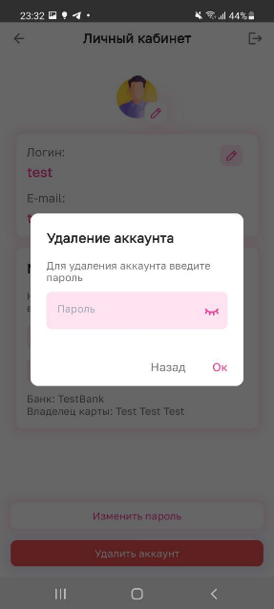Регистрация пользователя с данными Test будет успешна

Рисунок 10 Удаление пользователя. Диалоговое окно подтверждения

*Тест* *«Удаление пользователя с неправильным паролем»*

* 1. Описание теста: Проверка удаления аккаунта пользователя
  2. Предварительно: Создать пользователя с логином «Test» и паролем «Test», зайти в его аккаунт и перейти в личный кабинет
  3. Шаги:
     1. Нажать на кнопку удалить акканут
     2. Ввести в диалоговом окне пароль «1»
  4. Ожидаемый результат:
     1. Интерфейс не изменится

1. **Тестирование обновления мероприятия**

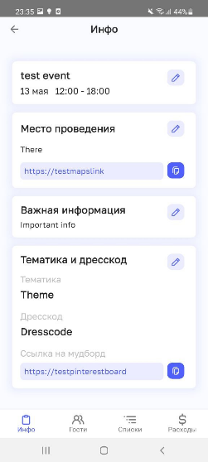

Рисунок 11 Вкладка информации о мероприятии

*Тест «Обновление дат мероприятия, длительность мероприятия пара часов»*

* 1. Описание теста: В созданном мероприятии изменили даты проведения
  2. Предварительно: Создать мероприятие без данных о дате и времени проведения
  3. Шаги:
     1. Перейти в мероприятие
     2. Нажать на кнопку редактирования у блока с основной информацией
     3. Нажать на дату начала
     4. Задать дату начала 14 мая 2024 15:00
     5. Нажать на дату окончания
     6. Выбрать дату в календаре 14 мая 2024 18:00
     7. Нажать на кнопку сохранить
     8. Выйти из мероприятия
     9. Войти в мероприятие
  4. Ожидаемый результат: Дата мероприятия сохранена и выведена в формате 14 мая 15:00-18:00

*Тест «Обновление дат мероприятия, длительность мероприятия несколько дней»*

* 1. Описание теста: В созданном мероприятии изменили даты проведения
  2. Предварительно: Создать мероприятие без данных о дате и времени проведения
  3. Шаги:
     1. Перейти в мероприятие
     2. Нажать на кнопку редактирования у блока с основной информацией
     3. Нажать на дату начала
     4. Задать дату начала 14 мая 2024 15:00
     5. Нажать на дату окончания
     6. Выбрать дату в календаре 16 мая 2024 18:00
     7. Нажать на кнопку сохранить
     8. Выйти из мероприятия
     9. Войти в мероприятие
  4. Ожидаемый результат: Дата мероприятия сохранена и выведена в формате 14 мая 15:00 — 16 мая 18:00

*Тест «Обновление дат мероприятия некорректными данными»*

* 1. Описание теста: Хотим поставить дату окончания раньше чем дату начала
  2. Предварительно: Создать мероприятие без данных о дате и времени проведения
  3. Шаги:
     1. Перейти в мероприятие
     2. Нажать на кнопку редактирования у блока с основной информацией
     3. Нажать на дату начала
     4. Выбрать в календаре дату 14 мая 2024 15:00
     5. Нажать на дату окончания
     6. Выбрать дату в календаре 13 мая 2024 15:00
  4. Ожидаемый результат: Показывается всплывающее сообщение с текстом «дата окончания не может быть раньше чем дата начала» и типом error

*Тест «Обновление важной информации о мероприятии»*

* 1. Описание теста: В созданном мероприятии обновилась важная информация
  2. Предварительно: Создать любое мероприятие
  3. Шаги:
     1. Перейти в мероприятие
     2. Нажать на кнопку редактирования у блока с важной информацией
     3. Ввести значение в важную информацию «Важная информация»
     4. Нажать на кнопку сохранить
     5. Выйти из мероприятия
     6. Войти в мероприятие
  4. Ожидаемый результат: в блоке важной информации отображается значение «Важная информация»

*Тест «Обновление информации об адресе мероприятия»*

* 1. Описание теста: В созданном мероприятии обновилась информация об адресе
  2. Предварительно: Создать любое мероприятие
  3. Шаги:
     1. Перейти в мероприятие
     2. Нажать на кнопку редактирования у блока с с адресом мероприятия
     3. Ввести значение в поле адреса информацию «Новы адрес»
     4. Нажать на кнопку сохранить
     5. Выйти из мероприятия
     6. Войти в мероприятие
  4. Ожидаемый результат: в блоке с информацией об адресе отображается значение «Новы адрес»

*Тест «Обновление ссылки на адрес мероприятия»*

* 1. Описание теста: В созданном мероприятии обновилась ссылка на адрес
  2. Предварительно: Создать любое мероприятие
  3. Шаги:
     1. Перейти в мероприятие
     2. Нажать на кнопку редактирования у блока с информацией об адресе
     3. Ввести значение в поле ссылки на адрес информацию «Новая ссылка»
     4. Нажать на кнопку сохранить
     5. Выйти из мероприятия
     6. Войти в мероприятие
  4. Ожидаемый результат: в блоке с информацией об адресе отображается значение «Новая ссылка» и этот текст котируется по кнопке

*Тест «Обновление тематики о мероприятии»*

* 1. Описание теста: В созданном мероприятии обновилась тематика
  2. Предварительно: Создать любое мероприятие
  3. Шаги:
     1. Перейти в мероприятие
     2. Нажать на кнопку редактирования у блока с тематикой
     3. Ввести значение в поле тематики информацию «Новая тематика»
     4. Нажать на кнопку сохранить
     5. Выйти из мероприятия
     6. Войти в мероприятие
  4. Ожидаемый результат: в блоке тематики в значении тематики отображается значение «Новая тематика»

*Тест «Обновление дресс-кода мероприятия»*

* 1. Описание теста: В созданном мероприятии изменился дресс-код
  2. Предварительно: Создать любое мероприятие
  3. Шаги:
     1. Перейти в мероприятие
     2. Нажать на кнопку редактирования у блока с тематикой
     3. Ввести значение в поле с дерсс-кодом «Новый дресс-код»
     4. Нажать на кнопку сохранить
     5. Выйти из мероприятия
     6. Войти в мероприятие
  4. Ожидаемый результат: в блоке тематики в значении дресскода отображается значение «Новый дресс-код»

*Тест «Обновление ссылки на мудборд мероприятия»*

* 1. Описание теста: В созданном мероприятии обновилась ссылка на мудборд
  2. Предварительно: Создать любое мероприятие
  3. Шаги:
     1. Перейти в мероприятие
     2. Нажать на кнопку редактирования у блока с тематика
     3. Ввести значение в поле ссылкой на мудборд «Новая ссылка»
     4. Нажать на кнопку сохранить
     5. Выйти из мероприятия
     6. Войти в мероприятие
  4. Ожидаемый результат: в блоке тематики в значении ссылки на мудборд отображается значение «Новая ссылка» и это значение можно скопировать

1. 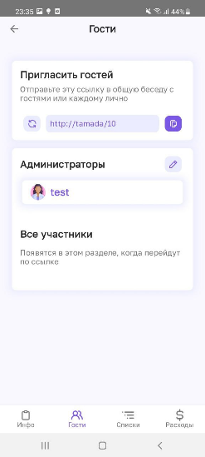**Тестирование редактирование списка гостей**

Рисунок 12 Вкалдка гости мероприятия

*Тест «Просмотр списка гостей»*

* 1. Описание теста: Нужно просмотреть список всех гостей мероприятия
  2. Предварительно: Создать мероприятие и пригласить в него трех пользователей
  3. Шаги:
     1. Перейти в мероприятие
     2. Перейти на вкладку гостей
  4. Ожидаемый результат: В блоке гостей отображены четыре пользователя: три приглашенных и текущий. Текущий пользователь отображен в группе организаторов, остальные пользователи в группе гостей. У каждого пользователя корректные имя и аватар.

*Тест «Просмотр списка гостей с выключенным интернетом»*

* 1. Описание теста: Нужно просмотреть список всех гостей мероприятия
  2. Предварительно: Создать мероприятие и пригласить в него трех пользователей, отключить интернет на вкладке информации о мероприятии
  3. Шаги:
     1. Перейти в мероприятие
     2. Перейти на вкладку гостей
  4. Ожидаемый результат: полноэкранная ошибка, которая говорит об ошибке соединения

*Тест* *«Добавить пользователя в организаторы»*

* 1. Описание теста: Нужно выдать пользователю права организатора
  2. Предварительно: Создать мероприятие и пригласить в него трех пользователей
  3. Шаги:
     1. Перейти в мероприятие
     2. Перейти на вкладку гостей
     3. Нажать на кнопку редактировать у блока гостей
     4. Нажать на звездочку слева от имени пользователя в группе гостей
     5. Нажать на кнопку сохранить
  4. Ожидаемый результат: У нового пользователя появились права организатора. Теперь он может отредактировать любую информацию, а мероприятие у него отображается в группе «Я организатор».

*Тест* *«Удалить пользователя из организаторов»*

* 1. Описание теста: Необходимо у пользователя забрать права организатора
  2. Предварительно: Создать мероприятие и пригласить в него трех пользователей, одного добавить в организаторы
  3. Шаги:
     1. Перейти в мероприятие
     2. Перейти на вкладку с гостями
     3. Нажать на кнопку редактировать у блока гостей
     4. Нажать на звездочку слева от имени пользователя в группе организаторов
     5. Нажать на кнопку сохранить
  4. Ожидаемый результат: У нового пользователя отменились права организатора. Теперь он не может отредактировать любую информацию, а мероприятие у него отображается в группе «Я гость».

*Тест* *«Удалить пользователя с мероприятия»*

* 1. Описание теста: Нужно удалить пользователя с мероприятия
  2. Предварительно: Создать мероприятие и пригласить в него трех пользователей
  3. Шаги:
     1. Перейти в мероприятие
     2. Перейти на вкладку с гостями
     3. Нажать на кнопку редактировать у блока гостей
     4. Нажать на мусорку справа от имени пользователя в группе гостей
     5. Нажать на кнопку сохранить
  4. Ожидаемый результат: Пользователь удален с мероприятия, у него это мероприятие не отображается ни в одно из списков

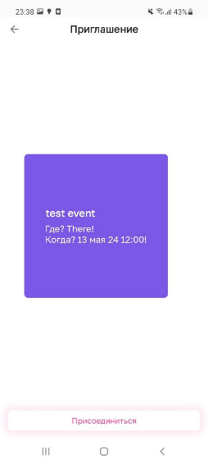*Тест* *«Поделить ссылкой-приглашением»*

Рисунок 13 Экран приглашения на мероприятие

* 1. Описание теста: Необходимо пригласить людей на мероприятие
  2. Предварительно: Создать мероприятие
  3. Шаги:
     1. Перейти в мероприятие
     2. Перейти во вкладку гостей
     3. Скопировать ссылку-приглашение
  4. Ожидаемый результат: рабочая ссылка-приглашение скопирована

*Тест* *«Открыть некорректную ссылку приглашение»*

* 1. Описание теста: Открываем ссылку-приглашение, а она некорректная
  2. Предварительно: Войти в аккаунт в приложении
  3. Шаги:
     1. Открыть ссылку-приглашение
  4. Ожидаемый результат: Показывается всплывающее сообщение с текстом «Мероприятие по данной ссылке-приглашению не найдено» с типом Warning, пользователь оказывается на экране со списком всех мероприятий

*Тест* *«Присоединиться к мероприятию, участником которого уже пользователь является»*

* 1. Описание теста: Открываем ссылку-приглашение на мероприятие в котором уже принимаем участие
  2. Предварительно: Войти в аккаунт в приложении
  3. Шаги:
     1. Открыть ссылку-приглашение
     2. Нажать на кнопку «Присоединиться»
  4. Ожидаемый результат: Пользователь остается на экране приглашения, на экране высвечивается ошибка с соответствующим текстом

*Тест* *«Присоединиться к мероприятию»*

* 1. Описание теста: Открываем ссылку-приглашение на мероприятие
  2. Предварительно: Войти в аккаунт в приложении
  3. Шаги:
     1. Открыть ссылку-приглашение
     2. Нажать на кнопку «Присоединиться»
  4. Ожидаемый результат: Пользователь успешно присоединился к мероприятию и оказался на странице со списком всех мероприятий. Новое мероприятие добавлено в группе мероприятий, где пользователь является гостем.

1. **Тестирование списков**

*Тест «Создание списка нужного типа»*

* 1. Описание теста: Нужно создать список дел
  2. Предварительно: Создать мероприятие и перейти в него
  3. Шаги:
     1. Перейти на вкладку списков
     2. Нажать на список нужно типа, в данном случае «Список дел»
     3. Перейти назад на главный экран списков
  4. 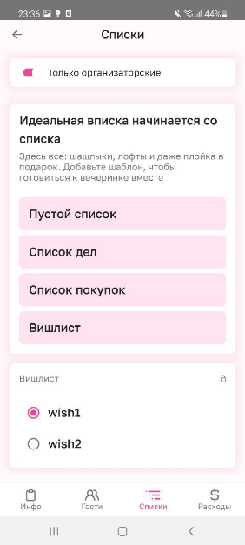Ожидаемый результат: После шага два перейдем на экран списка дел, где в заголовке будет написано «Список дел», после выхода назад отобразиться список дел в общем списке с замочком в право верхнем углу блока, что означает, что список доступен только организаторам.

Рисунок 14 Вкладка списков мероприятия

*Тест «Удаление пункта списка»*

* 1. Описание теста: Нужно удалить пункт в списке
  2. Предварительно: Создать мероприятие, создать в нем список и создать в списке 6 пунктов
  3. Шаги:
     1. Перейти на вкладку списков
     2. Перейти в нужный список
     3. Нажать на корзину справа от названия пункта
     4. Вернуться назад
  4. Ожидаемый результат: В списке отображается пять пунктов

*Тест «Изменени видимости списка»*

* 1. Описание теста: Нужно изменить видимость списка
  2. Предварительно: создать мероприятие, создать в нем список и создать в списке 6 пунктов
  3. Шаги:
     1. Перейти на вкладку списков
     2. Перейти в нужный список
     3. Нажать тумблер в верхней части экрана
     4. Вернуться назад
  4. Ожидаемый результат: Список отображается без замочка в правом верхнем углу, что означает, что теперь список доступен всем участникам мероприятия

*Тест «Фильтрация списков на главном экране»*

* 1. Описание теста: Нужно показывать списки определенной видимости на экране
  2. Предварительно: Создать мероприятие, создать в нем 3 списка для всех и 4 списка для организаторов
  3. Шаги:
     1. Перейти на вкладку списков
     2. Нажать на тумблер в верхней части экрана
  4. Ожидаемый результат: после первого шага отображается 7 списков, после 2 шага отображается 4 списка доступных только для организаторов

*Тест «Список с 10 пунктами на главном экране»*

* 1. Описание теста: Отображение на главном экране списка с большим количеством пунктов
  2. Предварительно: Создать мероприятия, создать в нем список с 10 пунктам
  3. Шаги:
     1. Перейти на вкладку списков
  4. Ожидаемый результат: список с 10 пунктами отображаются первые шесть пунктов и выведен текст «еще 4 пункта»

*Тест «Редактирование пункта списка»*

* 1. Описание теста: Нужно отредактировать пункт в списке
  2. Предварительно: Создать мероприятие, создать в нем список и создать в нем пункты с текстом «0», «1», «2», «3»
  3. Шаги:
     1. Перейти на вкладку списков
     2. Перейти в нужный список
     3. Изменить имя пункта с «0» на «-1»
     4. Вернуться назад
  4. Ожидаемый результат: В списке текст пункта «0» изменился на текст «-1»

*Тест «Удаление списка»*

* 1. Описание теста: Нужно удалить список
  2. Предварительно: Создать мероприятие и список в нем
  3. Шаги:
     1. Перейти во вкладку списков
     2. Перейти в список
     3. Нажать на кнопку мусорки в правом верхнем углу экрана
     4. Подтвердить действие в диалоговом окне
  4. 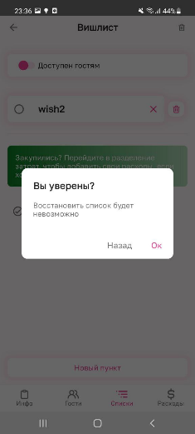Ожидаемый результат: переход на вкладку списков, где отображается отсутствие списков

Рисунок 15 Удаление списка. Диалоговое окно

*Тест «Удаление списка. Отмена действия»*

* 1. Описание теста: Нужно удалить список
  2. Предварительно: Создать мероприятие и список в нем
  3. Шаги:
     1. Перейти во вкладку списков
     2. Перейти в список
     3. Нажать на кнопку мусорки в правом верхнем углу экрана
     4. Отменить действие в диалоговом окне
  4. Ожидаемый результат: остались на экране редактирования списка

1. **Тестирование сценария расходов**

*Тест «Включение расходов»*

* 1. Описание теста: Включаем расходы на мероприятие
  2. Предварительно: Создать мероприятие в котором выключены расходы
  3. Шаги:
     1. Перейти на вкладку расходов
     2. Нажать на кнопку «Включить расходы»
     3. Нажать на кнопку «Ок» в диалоговом окне
  4. Ожидаемый результат: Открывается экран первого этапа расходов, вернуться на предыдущий экран нельзя

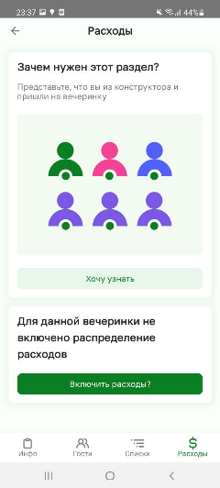

Рисунок 16 Расходы выключены

*Тест «Переход на второй этап распределения расходов»*

* 1. Описание теста: Переходим на второй этап распределения расходов
  2. Предварительно: Создать мероприятие в котором включены расходы
  3. Шаги:
     1. Перейти на вкладку расходов
     2. Нажать на кнопку «Завершить для всех»
     3. Нажать на кнопку «Ок» в диалоговом окне
  4. 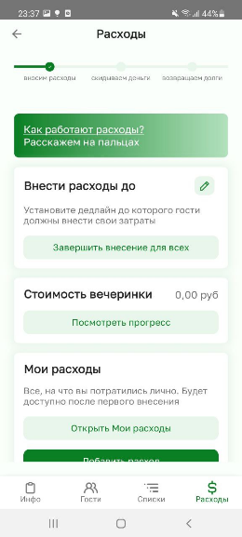Ожидаемый результат: Открывается экран второго этапа расходов, вернуться на предыдущий экран нельзя

Рисунок 17 Первый этап распределения расходов

*Тест* *«Переход на третий этап распределения расходов»*

* 1. Описание теста: Переходим на третий этап распределения расходов
  2. Предварительно: Создать мероприятие в котором сейчас идет второй этап расходы
  3. Шаги:
     1. Перейти на вкладку расходов
     2. Нажать на кнопку «Завершить для всех»
     3. Нажать на кнопку «Ок» в диалоговом окне
  4. Ожидаемый результат: Открывается экран третьего этапа расходов, вернуться на предыдущий экран нельзя

*Тест* *«Добавление расхода на первом этапе через главный экран»*

* 1. Описание теста: Хотим добавить расход на мероприятие
  2. Предварительно: Создаем мероприятие, в котором идет первый этап распределения расходов
  3. Шаги:
     1. Нажать на кнопку «Добавить расход»
     2. Добавить название для расхода
     3. Добавить сумму для расхода «12»
     4. Прикрепить чек pdf-файлом
     5. Нажать добавить
  4. Ожидаемый результат: Добавился чек, появился чек в превью моих расходов, изменилась общая сумма мероприятия на 12

*Тест* *«Просмотр прогресса на первом этапе»*

* 1. Описание теста: Хотим просмотреть прогресс на первом на этап распределения расходов
  2. Предварительно: Создать мероприятие, пригласить в него пользователя. Внести расход на тысячу
  3. Шаги:
     1. Перейти на вкладку расходов
     2. Перейти на экран прогресса
  4. 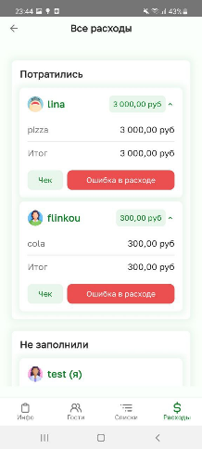Ожидаемый результат: Сумма мероприятия равна тысяче, отображается по одному участнику в каждой группе, карточка первого участника раскрывается и там отображается один расход на тысячу

Рисунок 18 Прогресс мероприятия на первом этапе распределения расходов

*Тест* *«Просмотр прогресса на втором этапе»*

* 1. Описание теста: Хотим просмотреть прогресс на втором на этап распределения расходов
  2. Предварительно: Создать мероприятие, пригласить в него пользователя. Внести расход на тысячу на первом этапе, перейти на второй этап
  3. Шаги:
     1. Перейти на вкладку расходов
     2. Перейти в прогресс мероприятия
  4. 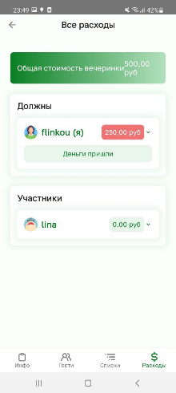Ожидаемый результат: Сумма мероприятия равна тысяче, отображается по одному участнику в каждой группе, карточка первого участника раскрывается, там не отображается расходы, контрольная сумма подсвечена красным и равно 500

Рисунок 19 Прогресс мероприятия на третьем этапе распределения расходов

*Тест* *«Просмотр прогресса на третьем этапе»*

* 1. Описание теста: Хотим просмотреть прогресс на третьем на этап распределения расходов
  2. Предварительно: Создать мероприятие, пригласить в него пользователя. Внести расход на тысячу на первом этапе, перейти на второй этап, второй пользователь вносит 500, переход на третий этап
  3. Шаги:
     1. Перейти на вкладку расходов
     2. Перейти в прогресс мероприятия
  4. 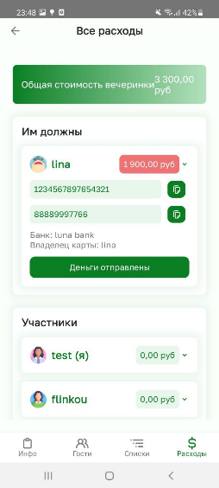Ожидаемый результат: Сумма мероприятия равна тысяче, все участники отображаются во второй группе

Рисунок 20 Прогресс мероприятия на третьем этапе распределения расходов

*Тест* *«Добавление расхода на втором этапе на главном экране»*

* 1. Описание теста: Нужно перевести расход-долг на втором этапе распределения расходов
  2. Предварительно: Создать мероприятие, пригласить в него пользователя. Внести расход на тысячу на первом этапе, перейти на второй этап
  3. Шаги:
     1. Нажать на кнопку «Вы должны»
     2. Добавить название для расхода
     3. Добавить сумму для расхода «12»
     4. Прикрепить чек pdf-файлом
     5. Нажать добавить
  4. Ожидаемый результат: чек сохранился, общая сумма расходов на мероприятие не изменилась

*Тест* *«Редактирование суммы расхода»*

* 1. Описание теста: Обнаружена ошибка в расходе и нужно внести правки
  2. Предварительно: Создать мероприятие и внести в него три расхода
  3. Шаги:
     1. Перейти в мероприятие
     2. Перейти на вкладку расходов
     3. Перейти в мои расходы
     4. Нажать на кнопку «Редактировать»
     5. Ввести новое заднечни суммы «13»
     6. Нажать на кнопку «Добавить»
  4. Ожидаемый результат: Данные о расходе обновили, сумма мероприятия изменилась

*Тест* *«Просмотр чека пользователя»*

* 1. Описание теста: Хотим перепроверить суммы и просмотреть чек пользователя
  2. Предварительно: Создать мероприятие, пригласить в него пользователя. Внести три расхода вторым пользователем. Вернуться в начальный аккаунт
  3. Шаги:
     1. Перейти в мероприятие
     2. Перейти на вкладку расходов
     3. Перейти на прогресс мероприятия
     4. Раскрыть карточку второго пользователя
     5. Нажать на кнопку «Чек»
  4. Ожидаемый результат: скачается чек и система предложит выбрать приложение для просмотреть pdf-файла. В полученном файле будут три чека пользователя.

*Тест «Установка данных о реквизите кошелька мероприятия»*

* 1. Описание теста: Нужно изменить данные о реквизитах карты мероприятия
  2. Предварительно: Создать мероприятие и перейти в него
  3. Шаги:
     1. Перейти на вкладку расходов
     2. Нажать кнопку редактирования рядом с данными о карте
     3. Ввести в поле с номером карты значение «1234567887654321»
     4. Ввести в поле с номером телефона значение «89998887766»
     5. Ввести в поле с инициалами владельца карты значение «Test»
     6. Ввести в поле банка значение значение «Test»
     7. Нажать на кнопку «Сохранить»
  4. Ожидаемый результат: Данные о карте успешно сохранены и их можно скопировать. В качестве значения номера карты установлено «1234567887654321», в качестве значения номера телефона установлено «89998887766», в качестве значения банка усыновлено «Test», в качестве инициалов владельца установлено «Test». При взводе из личного кабинета восклицательный знак рядом с аватаром отсутствует.

*Тест* *«Валидация полей формы обновления реквизитов карты мероприятия»*

* 1. Описание теста: Попытка задать некорректное значение карты
  2. Предварительно: Создать мероприятие и перейти в него
  3. Шаги:
     1. Перейти на вкладку расходов
     2. Нажать кнопку редактирования рядом с данными о карте
     3. Ввести в поле с номером карты новое значение «1234 5678 8765 4321»
     4. Нажать кнопку «сохранить»
  4. Ожидаемый результат:
     1. Всплывающее сообщение с ошибкой и типом Error

1. **Тестирование прав пользователя**

*Тест «Отсутствие прав на редактирование информации о мероприятии»*

* 1. Описание теста: Гость не может редактировать информацию на мероприятие
  2. Предварительно: Присоединиться к мероприятию по ссылке-приглашению
  3. Шаги:
     1. Перейти в мероприятие
     2. Перейти на вкладку информации
  4. Ожидаемый результат: Отсутствуют иноки редактирования

*Тест* *«Отсутствие прав на редактирование списка гостей»*

* 1. Описание теста: Гость не может редактировать информацию списка гостей
  2. Предварительно: Присоединиться к мероприятию по ссылке-приглашению
  3. Шаги:
     1. Перейти в мероприятие
     2. Перейти на вкладку гостей
  4. Ожидаемый результат: Отсутствуют иноки редактирования

*Тест* «*Отсутствие прав на просмотр организаторских списков»*

* 1. Описание теста: Гость не может просматривать организаторские списки
  2. Предварительно: Присоединиться к мероприятию по ссылке-приглашению
  3. Шаги:
     1. Перейти в мероприятие
     2. Перейти на вкладку списков
  4. Ожидаемый результат: Отсутствует фильтр, отображены только списки без иконки замка

*Тест* «*Отсутствуют права на завершение этапа расходов и редактирование кошелька мероприятия»*

* 1. Описание теста: Гость не может завершить этап расходов и перейти на следующий и отредактировать кошелек мероприятия
  2. Предварительно: Присоединиться к мероприятию по ссылке-приглашению
  3. Шаги:
     1. Перейти в мероприятие
     2. Перейти на вкладку расходов
  4. Ожидаемый результат: Отсутствуют иноки редактирования и кнопка «Завершить для всех»

*Тест «Наличие прав на редактирование информации о мероприятии»*

* 1. Описание теста: Организатор может редактировать информацию на мероприятие
  2. Предварительно: Создать мероприятие
  3. Шаги:
     1. Перейти в мероприятие
     2. Перейти на вкладку информации
  4. Ожидаемый результат: Присутствуют иноки редактирования

*Тест* *«Наличие прав на редактирование списка гостей»*

* 1. Описание теста: Организатор может редактировать информацию списка гостей
  2. Предварительно: Создать мероприятие
  3. Шаги:
     1. Перейти в мероприятие
     2. Перейти на вкладку гостей
  4. Ожидаемый результат: Присутствуют иноки редактирования

*Тест* «*Наличие прав на просмотр организаторских списков»*

* 1. Описание теста: Организатор может просматривать организаторские списки
  2. Предварительно: Создать мероприятие
  3. Шаги:
     1. Перейти в мероприятие
     2. Перейти на вкладку списков
  4. Ожидаемый результат: Присутствует фильтр, отображены все списки

*Тест* «*Наличие прав на завершение этапа расходов и редактирование кошелька мероприятия»*

* 1. Описание теста: Организатор может завершить этап расходов и перейти на следующий и отредактировать кошелек мероприятия
  2. Предварительно: Создать мероприятие
  3. Шаги:
     1. Перейти в мероприятие
     2. Перейти на вкладку расходов
  4. Ожидаемый результат: Присутствуют иноки редактирования и кнопка «Завершить для всех»

1. **Тестирование уведомлений**

*Тест «Отправка уведомлений при ошибке в расходе»*

* 1. Описание теста: У пользователя обнаружена ошибка в расходе, отправляется уведомление
  2. Предварительно: Взять два телефона, войти на них в два разных аккаунта
  3. Шаги:
     1. Первый пользователь создает мероприятие
     2. Первый пользователь копирует ссылку-приглашение и отправляет второму пользователю
     3. Второй пользователь присоединяется к мероприятию
     4. Второй пользователь добавлять расход
     5. Первый пользователь переходит на вкладку расходов
     6. Первый пользователь переход в прогресс мероприятия
     7. Первый пользователь раскрывает карточку второго пользователя
     8. Первый пользователь нажимает «Ошибка в расходе» для второго пользователя
  4. Ожидаемый результат: Второму пользователю на телефон приходят push-уведомление с текстом о том, что нужно перепроверить все расходы

*Тест* *«Отправка уведомлений при выполнении пункта на экране списка»*

* 1. Описание теста: Кто-то выполнил пункт в списке, все участники приходит оповещение
  2. Предварительно: Взять два телефона, войти на них в два разных аккаунта
  3. Шаги:
     1. Первый пользователь создает мероприятие
     2. Первый пользователь копирует ссылку-приглашение и отправляет второму пользователю
     3. Второй пользователь присоединяется к мероприятию
     4. Первый пользователь переход на вкладку списков
     5. Первый пользователь создает список
     6. Первый пользователь добавляет пункты в список
     7. Первый пользователь выходит из списка
     8. Первый пользователь заходит в список
     9. Первый пользователь выполняет пункт
  4. Ожидаемый результат: Второму пользователю на телефон приходят push-уведомление с текстом о том, что определенный пункт кем-то выполнен

*Тест* *«Отправка уведомлений при выполнении пункта на экране списков»*

* 1. Описание теста: Кто-то выполнил пункт в списке, все участники приходит оповещение
  2. Предварительно: Взять два телефона, войти на них в два разных аккаунта
  3. Шаги:
     1. Первый пользователь создает мероприятие
     2. Первый пользователь копирует ссылку-приглашение и отправляет второму пользователю
     3. Второй пользователь присоединяется к мероприятию
     4. Первый пользователь переход на вкладку списков
     5. Первый пользователь создает список
     6. Первый пользователь добавляет пункты в список
     7. Первый пользователь выходит из списка
     8. Первый пользователь выполняет пункт
  4. Ожидаемый результат: Второму пользователю на телефон приходят push-уведомление с текстом о том, что определенный пункт кем-то выполнен

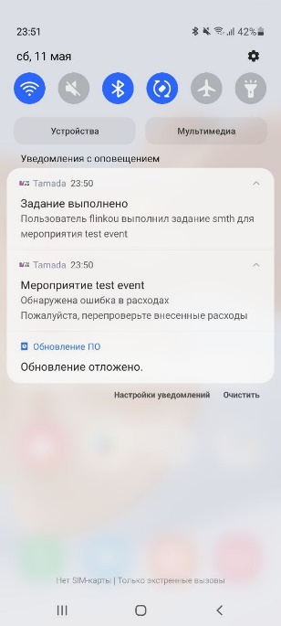

Рисунок 21 Push-уведомления

# **ПРИЛОЖЕНИЕ 1**

**СПИСОК ИСПОЛЬЗУЕМОЙ ЛИТЕРАТУРЫ**

1. ГОСТ 19.101-77 Виды программ и программных документов. // Единая система программной документации. – М.: ИПК Издательство стандартов, 2001.
2. ГОСТ 19.102-77 Стадии разработки. // Единая система программной документации. – М.: ИПК Издательство стандартов, 2001.
3. ГОСТ 19.103-77 Обозначения программ и программных документов. // Единая система программной документации. – М.: ИПК Издательство стандартов, 2001.
4. ГОСТ 19.104-78 Основные надписи. // Единая система программной документации. – М.: ИПК Издательство стандартов, 2001.
5. ГОСТ 19.105-78 Общие требования к программным документам. // Единая система программной документации. – М.: ИПК Издательство стандартов, 2001.
6. ГОСТ 19.106-78 Требования к программным документам, выполненным печатным способом. // Единая система программной документации. – М.: ИПК Издательство стандартов, 2001.
7. ГОСТ 19.201-78 Техническое задание. Требования к содержанию и оформлению. // Единая система программной документации. – М.: ИПК Издательство стандартов, 2001.
8. ГОСТ 19.603-78 Общие правила внесения изменений. // Единая система программной документации. – М.: ИПК Издательство стандартов, 2001.
9. ГОСТ 19.604-78 Правила внесения изменений в программные документы, выполненные печатным способом. // Единая система программной документации. – М.: ИПК Издательство стандартов, 2001.
10. ГОСТ 15150-69 Машины, приборы и другие технические изделия. Исполнения для различных климатических районов. Категории, условия эксплуатации, хранения и транспортирования в части воздействия климатических факторов внешней среды. – М.: Изд-во стандартов, 1997.
11. ГОСТ 19.505-79 Руководство оператора. Требования к содержанию и оформлению // Единая система программной документации. – М.: ИПК Издательство стандартов, 2001.
12. ГОСТ 19.401-78 Текст программы. Требования к содержанию и оформлению. // Единая система программной документации. – М.: ИПК Издательство стандартов, 2001.
13. ГОСТ 19.201-78 Техническое задание. Требования к содержанию и оформлению. // Единая система программной документации. – М.: ИПК Издательство стандартов, 2001.
14. ГОСТ 19.404-79 Программа и методика испытаний. Требования к содержанию и оформлений. // Единая система программной документации. – М.: ИПК Издательство стандартов, 2001.

# **ЛИСТ РЕГИСТРАЦИИ ИЗМЕНЕНИЙ**

|  |  |  |  |  |  |  |  |  |  |
| --- | --- | --- | --- | --- | --- | --- | --- | --- | --- |
| Лист регистрации изменений | | | | | | | | | |
| Номера листов (страниц) | | | | | Всего листов (страниц в докум.) | № документа | Входящий № сопроводительного докум. и дата | Подп. | Дата |
| Изм. | Измененных | Замененных | Новых | Аннулированных |
|  |  |  |  |  |  |  |  |  |  |
|  |  |  |  |  |  |  |  |  |  |
|  |  |  |  |  |  |  |  |  |  |
|  |  |  |  |  |  |  |  |  |  |
|  |  |  |  |  |  |  |  |  |  |
|  |  |  |  |  |  |  |  |  |  |
|  |  |  |  |  |  |  |  |  |  |
|  |  |  |  |  |  |  |  |  |  |
|  |  |  |  |  |  |  |  |  |  |
|  |  |  |  |  |  |  |  |  |  |
|  |  |  |  |  |  |  |  |  |  |
|  |  |  |  |  |  |  |  |  |  |
|  |  |  |  |  |  |  |  |  |  |
|  |  |  |  |  |  |  |  |  |  |
|  |  |  |  |  |  |  |  |  |  |
|  |  |  |  |  |  |  |  |  |  |
|  |  |  |  |  |  |  |  |  |  |
|  |  |  |  |  |  |  |  |  |  |
|  |  |  |  |  |  |  |  |  |  |
|  |  |  |  |  |  |  |  |  |  |